*Analiza wybranego obwodu sieci rozdzielczej średniego napięcia*

Grupa 3

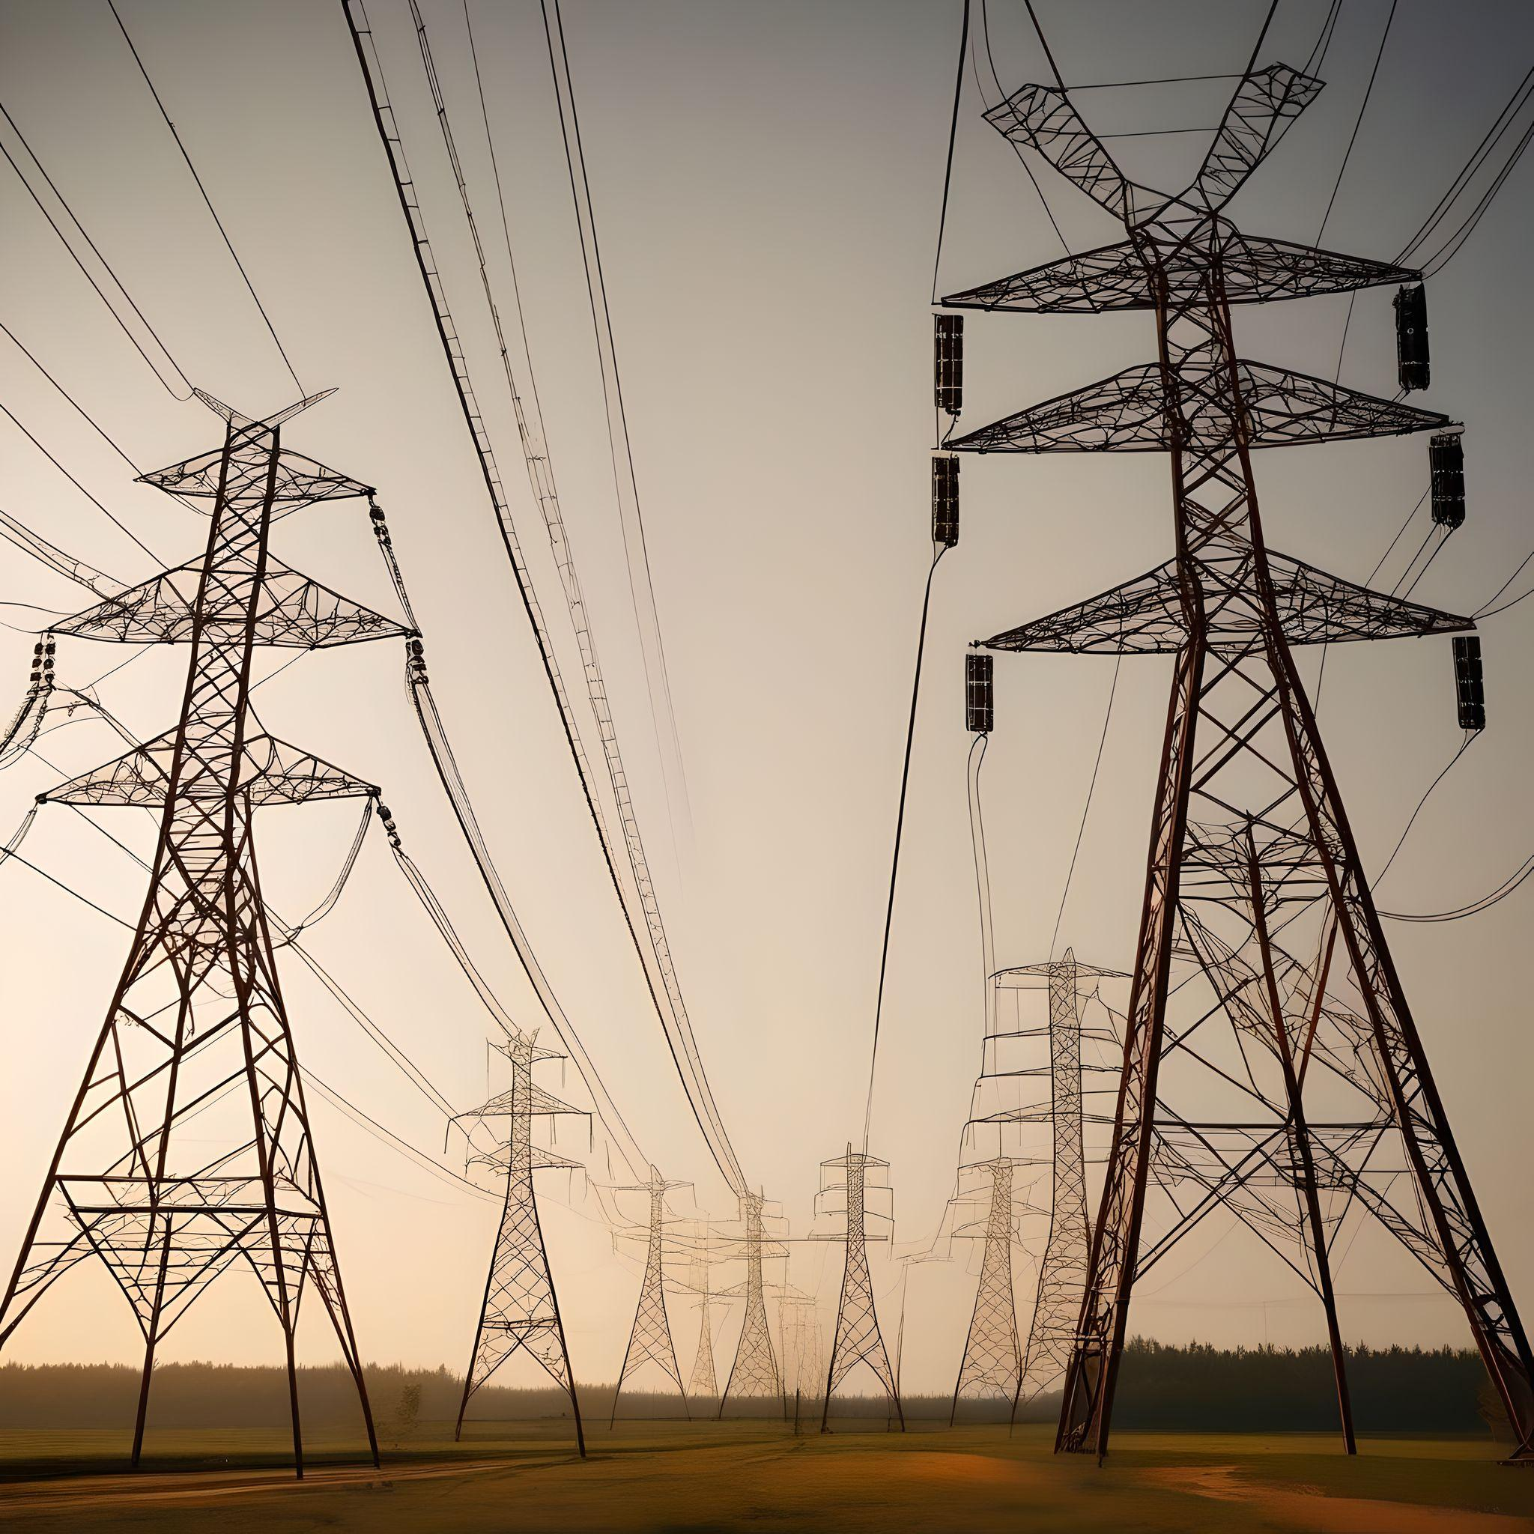

**Akademia Górniczo- Hutnicza**

**Im. Stanisława Staszica**

Wydział Elektrotechniki, Automatyki, Informatyki i inżynierii Biomedycznej



Projekt z przedmiotu:

**Urządzenia i Sieci Elektroenergetyczne**

Wykonawcy:

Jakub Cios

Maciej Duda

# Część „sieciowa”

## **Dobór parametrów obwodu i jego struktury**

* Napięcie na zaciskach transformatora zasilającego sieć: $U_{0}=15\left[kV\right]$
* Liczba stacji transformatorowych: 15
* Liczba stacji transformatorowych w torze głównym: 3
* Liczba stacji transformatorowych na rozgałęzieniach: 12
* Liczba stacji transformatorowych o mocy znamionowej:
  + 630[kVA]: 3
  + 400[kVA]: 2
  + 250[kVA]: 2
  + 160[kVA]: 2
  + 100[kVA]: 4
  + 63[kVA]: 2
* Długość poszczególnych odcinków sieci:
  + magistrala linii (węzły bez oznaczenia literowego oraz 3 - A2) -12336 [m]
  + odgałęzienia magistrali linią napowietrzną - 15648 [m]
  + odgałęzienia magistrali linią kablową – 12949 [m]
* Przekroje przewodów:
  + magistrala: $70\left[{mm}^{2}\right]$
  + odgałęzienia (napowietrzna): $35\left[mm^{2}\right]$
  + odgałęzienia (kablowa): $50,35\left[{mm}^{2}\right]50\left[mm^{2}\right]$
* Linia ta jest w większości poprowadzona linią napowietrzą AFL, oprócz kilku odcinków, które poprowadzone zostały linią kablowa Cu.

*Na stronie 8 znajduje się schemat projektu, a na kolejnych tabele z obliczeniami.*

## **Zbudowanie modelu sieci dla potrzeb obliczeń rozpływowych**

Wszystkie elementy sieci zostały zaplanowane z myślą o napięciu 15 $\left[kV\right]$, co oznacza, że schemat zastępczy linii, obejmujący zarówno linie kablowe, jak i napowietrzne, uwzględnia jedynie te elementy, które wpływają na przepływ prądu wzdłuż linii. Przy projektowaniu i analizie sieci elektroenergetycznej, skupiamy się wyłącznie na komponentach, które mają wpływ na prąd i napięcie w linii, pomijając aspekty które nie są uwzględnione w aspekcie poruszanego projektu.

Parametry określone według przyjmowanych na podstawach elektroenergetyki:

* Konduktywność linii:
  + AFL: $33 \left[\frac{m}{Ωmm^{2}}\right]$
  + Cu: $54 \left[\frac{m}{Ωmm^{2}}\right]$
* Reaktancja jednostkowa linii napowietrznej magistrali: $X_{0}=0.4\left[\frac{Ω}{km}\right]$
* Reaktancja jednostkowa linii napowietrznej odgałęzień: $X_{0}=0.4\left[\frac{Ω}{km}\right]$
* Reaktancja jednostkowa linii kablowej: $X_{0}=0.1\left[\frac{Ω}{km}\right]$

Rezystancje jednostkowe linii została obliczona według następującego wzoru:

$$R_{0}=\frac{1}{ɣ⋅S}$$

$S$– przekrój przewodu w $\left[{mm}^{2}\right]$

$γ$– konduktywność materiału przewodnika $\left[\frac{m}{Ω{mm}^{2}}\right]$

* Rezystancja jednostkowa linii napowietrznej magistrali: $R_{0}=0.43\left[\frac{Ω}{km}\right]$
* Rezystancja jednostkowa linii napowietrznej odgałęzień: $R_{0}=0.87\left[\frac{Ω}{km}\right]$
* Rezystancja jednostkowa linii kablowej: $R_{0}=0.37\left[\frac{Ω}{km}\right]$

|  |  |  |  |  |  |
| --- | --- | --- | --- | --- | --- |
| Parametry kabli | | | | | |
| Typ | Konduktywność $\left[\frac{MS}{m}\right]$ | Przekrój $\left[{mm}^{2}\right]$ | Rodzaj | $$R_{0}\left[\frac{Ω}{km}\right]$$ | $$X_{0}\left[\frac{Ω}{km}\right]$$ |
| AFL | 33 | 70 | nap. magistrala | 0,4329004329 | 0,4 |
| AFL | 33 | 35 | nap. odgałęzienie | 0,8658008658 | 0,4 |
| Cu | 54 | 50 | kablowa | 0,3703703704 | 0,1 |

**Tabela 1** Parametry kabli wykorzystywane przy analizie.

Rezystancje oraz reaktancje linii zostały policzone według następujących wzorów:

$$R=\frac{l}{ɣ⋅S}$$

$$X=X_{0}⋅l$$

$l$– długość linii $\left[m\right],\left[km\right]$

$S$– przekrój przewodu w $\left[{mm}^{2}\right]$

$γ$– konduktywność materiału przewodnika $\left[\frac{m}{Ω{mm}^{2}}\right]$

$X_{0}$– reaktancja jednostkowa linii $\left[\frac{Ω}{km}\right]$

## **Wykonanie estymacji obciążeń węzłowych w zależności od stopnia obciążenia transformatorów (w danym węźle odbiorczym) z uwzględnieniem dwóch stanów pracy**

Prąd odbiorników wyliczyliśmy według następujących wzorów:

$$\left|I_{Odb}\right|=\frac{S_{Odb}*k_{j}}{\sqrt{3}*U_{N}}$$

$${I^{C}}_{Odb}=I_{Odb}*cosφ$$

$${I^{B}}_{Odb}=I_{Odb}*sinφ$$

**(wartość ujemna dla indukcyjnego charakteru odbiornika)**

$I_{Odb}$– moduł prądu odbiornika [A]

$I_{Odb}$– część rzeczywista prądu odbiornika [A]

$I_{Odb}$– część urojona prądu odbiornika [A]

$S_{Odb}$– moc transformatora $\left[VA\right]$

$k_{j}$– współczynnik różny dla pracy w dolinie i szczycie $\left[-\right]$

$U_{N}$– napięcie znamionowe linii $\left[V\right]$

## **Wyznaczenie rozpływów prądów w analizowanym obwodzie**

Posiadając prądy odbiorników oraz parametry zastępcze linii obliczyliśmy idąc od końca moduły prądów w poszczególnych odcinkach linii według następującego wzoru:

$$\left|I\right|=\sqrt{{{I^{C}}_{Odb}}^{2}+{{I^{B}}_{Odb}}^{2}}$$

Posiadając prądy płynące w poszczególnych linii dokonaliśmy sprawdzenia czy dobrane przez nas przekroje są odpowiednie względem obciążalności długotrwałej. Zostało to przeprowadzone poprzez wyznaczenie największej wartości prądu w poszczególnym typie linii i porównanie jej z wartością wyznaczoną z tabeli zawartej w „Zbiór zadań z sieci elektrycznych” autorstwa Jana Strojnego i Jana Strzałki według poniższej zależności:

$$I_{r}<I_{dop}$$

**Tabela 2** Porównanie wyników z dopuszczalnymi wartościami

|  |  |  |  |
| --- | --- | --- | --- |
| Sprawdzenie dobranych przewodów kablowych | | | |
|  | Idop | Ir |  |
| AFL | 136,95 | 114,5923987 | Zgodny |
| AFL | 88,81 | 21,33886595 | Zgodny |
| Cu | 163,8 | 24,92838694 | Zgodny |

Wyliczone przez nas prądy spełniały powyższą zależność zatem dobrane przez nas przekroje   
nie musiałby być zmieniane ze względu na ten warunek.

## **Wyznaczenie spadków napięć w analizowanym obwodzie**

Posiadając prądy w poszczególnych odcinkach linii oraz ich rezystancję i reaktancję wyznaczyliśmy spadki napięć według poniższego wzoru:

$$∆U={I^{C}}_{Odb}*R-{I^{B}}_{Odb}*X$$

Biorąc pod uwagę spadki napięcia w poszczególnych odcinkach linii określiliśmy idąc od GPZ napięcie   
w poszczególnych węzłach.

## **Analizy warunków napięciowych w sieci z uwzględnieniem bilansu odchyleń i spadku napięcia do odbiorcy końcowego w stosunku do wartości dopuszczalnych**

Dzięki wyznaczonym w poprzednim punkcie napięciom węzłowym byliśmy w stanie stwierdzić czy największy odchył napięcia nie przekracza wartości 5%.

***Tabela 3*** *Dla szczytu*

|  |  |  |
| --- | --- | --- |
| Umin | Umin/Umax | deltaU (%) |
| 14596,22632 | 97,30817547 | 2,69182453 |

***Tabela 4*** *Dla doliny*

|  |  |  |
| --- | --- | --- |
| Umin | Umin/Umax | deltaU (%) |
| 14756,61339 | 98,37742263 | 1,622577374 |

W naszym przypadku udało się to osiągnąć za pierwszym razem zatem nie musieliśmy zmieniać przekrojów naszych linii również z tego powodu, zatem zostały one ostatecznie zatwierdzone.

Zrobiliśmy również wykres słupkowy napięć w poszczególnych węzłach od transformatora T1 (odbiorca najbliższy GPZ) do transformatora TC4 (odbiorca najdalszy od GPZ). Napięcie wyraźnie   
ma tendencję spadkową wraz z oddalaniem się od GPZ, co jest zgodne z oczekiwaniami.

## Wyznaczenie strat mocy dla reprezentatywnych stanów skrajnych (szczyt, dolina) w obwodzie

Straty mocy biernej oraz pozornej w poszczególnych odcinkach linii zostały policzone według poniższych wzorów:

$$∆P=3*I^{2}*R$$

$$∆Q=3*I^{2}*X$$

## **Wyznaczenie rocznych strat energii**

Wyliczenia rocznych strat energii dokonaliśmy poprzez zsumowanie strat w dla szczytu oraz doliny   
i przykładowym przydzieleniu im czasu występowania w skali roku.

***Tabela 5*** *Roczne straty energii*

|  |  |  |  |
| --- | --- | --- | --- |
| ROCZNE STRATY ENERGII | | Szczyt | Dolina |
| SUMA P [kP] | 112,399743 | 78,50571743 | 33,89402562 |
| czas [h] | 8760 | 5123 | 3637 |
| Energia [kWh] | 525457,3616 | 402184,7904 | 123272,5712 |

Następnie podzieliliśmy ich występowanie na kwartały i przedstawiliśmy w formie wykresu.

***Tabela 6*** *Rozkład na kwartał*

|  |  |  |  |  |  |  |  |
| --- | --- | --- | --- | --- | --- | --- | --- |
| ROZKŁAD NA KWARTAŁ | | | | | | | |
| I | | II | | III | | IV | |
| Szczyt | Dolina | Szczyt | Dolina | Szczyt | Dolina | Szczt | Dolina |
| 1756,66 | 814,6 | 2003,733 | 950,78 | 1962,77 | 887,69 | 1560,2817 | 1022,987 |
| 2571,26 | | 2954,513 | | 2850,46 | | 2583,2687 | |

Schemat Zaproponowana struktura sieci

Szczyt obciążenia

**Tabela 7** Wyniki obliczeń dla poszczególnych odcinków

**Tabela 8** Wyniki obliczeń dla poszczególnych węzłów

|  |  |  |  |  |  |  |  |  |  |
| --- | --- | --- | --- | --- | --- | --- | --- | --- | --- |
| odcinek | długość | R | X | I | Ic | Ib | deltaU | deltaP | deltaQ |
| 0-1 | 996 | 0,4311688312 | 0,3984 | 114,5923987 | 103,3739268 | -49,44946014 | 64,2722801 | 16985,57425 | 15694,67061 |
| w1-2 | 1994 | 0,8632034632 | 0,7976 | 95,67866971 | 86,35133143 | -41,20504094 | 107,403909 | 23706,34965 | 21904,66707 |
| w2-3 | 3015 | 1,305194805 | 1,206 | 74,36460972 | 66,71957475 | -32,84194761 | 126,6894312 | 21653,5545 | 20007,88436 |
| w3-4 | 2620 | 1,134199134 | 1,048 | 42,41271704 | 37,97694601 | -18,88359444 | 62,86342626 | 6120,723436 | 5655,548455 |
| w4-C1 | 1286 | 1,113419913 | 0,5144 | 17,49105862 | 15,49261712 | -8,118863604 | 21,42613185 | 1021,909484 | 472,1221814 |
| wC1-C2 | 1059 | 0,9168831169 | 0,4236 | 10,59262896 | 9,603644378 | -4,469206086 | 10,69857509 | 308,6332776 | 142,5885743 |
| wC2-C3 | 994 | 0,8606060606 | 0,3976 | 5,05145703 | 4,615338052 | -2,053259066 | 4,788363704 | 65,88081771 | 30,43693778 |
| 1-T1 | 1508 | 1,305627706 | 0,6032 | 18,91399482 | 17,02259534 | -8,244419203 | 27,19820576 | 1401,222633 | 647,3648563 |
| 2-T2 | 491 | 0,4251082251 | 0,1964 | 21,33886595 | 19,63175667 | -8,363093322 | 9,988132764 | 580,71552 | 268,2905702 |
| C1-TC1 | 3220 | 2,787878788 | 1,288 | 6,92820323 | 5,888972746 | -3,649657518 | 21,11850108 | 401,4545455 | 185,472 |
| C2-TC2 | 617 | 0,5341991342 | 0,2468 | 5,542562584 | 4,988306326 | -2,415947019 | 3,261004645 | 49,23179221 | 22,745088 |
| C3-TC3 | 332 | 0,2874458874 | 0,1328 | 1,818653348 | 1,67316108 | -0,7127636354 | 0,5755982823 | 2,852181818 | 1,317708 |
| C3-TC4 | 720 | 0,6233766234 | 0,288 | 3,233161507 | 2,942176972 | -1,340495431 | 2,22014703 | 19,54909091 | 9,03168 |
| 3-A1 | 1688 | 0,7307359307 | 0,6752 | 31,95268894 | 28,74262875 | -13,95835317 | 30,42795163 | 2238,187883 | 2068,085604 |
| A1-TA1 | 739 | 0,6398268398 | 0,2956 | 11,08512517 | 9,533207645 | -5,656673227 | 7,771714727 | 235,8657662 | 108,969984 |
| A1-A2 | 2023 | 0,8757575758 | 0,8092 | 20,92653218 | 19,2094211 | -8,301679946 | 23,54051547 | 1150,534613 | 1063,093983 |
| A2-A5 | 1503 | 0,5566666667 | 0,1503 | 10,78550223 | 9,744325393 | -4,623330068 | 6,119227645 | 194,2661873 | 52,45187058 |
| A2-A3 | 1082 | 0,9367965368 | 0,4328 | 10,33525565 | 9,465095709 | -4,150839973 | 10,66335242 | 300,1988182 | 138,691854 |
| A3-A4 | 836 | 0,7238095238 | 0,3344 | 4,967749159 | 4,316670909 | -2,458634574 | 3,946614916 | 53,58766884 | 24,75750301 |
| A5-TA5 | 727 | 0,2692592593 | 0,0727 | 7,409328455 | 6,594302325 | -3,378361289 | 2,021183825 | 44,34550412 | 11,97328611 |
| A5-TA6 | 3743 | 1,386296296 | 0,3743 | 3,387121579 | 3,150023069 | -1,244968778 | 4,832857127 | 47,71323786 | 12,88257422 |
| A3-TA2 | 590 | 0,5108225108 | 0,236 | 5,419394527 | 5,1484248 | -1,692205399 | 3,029291757 | 45,00832169 | 20,79384462 |
| A4-TA3 | 755 | 0,6536796537 | 0,302 | 1,770155925 | 1,699349688 | -0,4956436591 | 1,260514701 | 6,144821455 | 2,838907512 |
| A4-TA4 | 1419 | 1,228571429 | 0,5676 | 3,271651525 | 2,61732122 | -1,962990915 | 4,329759714 | 39,45079365 | 18,22626667 |
| 4-B1 | 1505 | 0,5574074074 | 0,1505 | 24,92838694 | 22,48432888 | -10,76473084 | 14,15302346 | 1039,159817 | 280,5731506 |
| B1-B2 | 919 | 0,3403703704 | 0,0919 | 11,29827464 | 10,56320053 | -4,008716058 | 3,963801481 | 130,3458644 | 35,19338339 |
| B1-TB1 | 3037 | 1,124814815 | 0,3037 | 13,70244639 | 11,92112836 | -6,75601478 | 15,46086348 | 633,5756905 | 171,0654364 |
| B2-TB2 | 204 | 0,07555555556 | 0,0204 | 8,275353858 | 7,944339704 | -2,31709908 | 0,6475078211 | 15,52246914 | 4,191066667 |
| B2-TB3 | 1311 | 0,4855555556 | 0,1311 | 3,117691454 | 2,618860821 | -1,691616978 | 1,493373407 | 14,1588 | 3,822876 |

|  |  |  |  |  |  |  |  |
| --- | --- | --- | --- | --- | --- | --- | --- |
| węzeł | Iodb | Ic,odb | Ib,odb | U | Sodb | Cosq (max) | kj (max) |
| 0 | - | - | - | 15000 | - | - | - |
| 1 | - | - | - | 14935,72772 | - | - | - |
| T1 | 18,91399482 | 17,02259534 | -8,244419203 | 14908,52951 | 630000 | 0,9 | 0,78 |
| 2 | - | - | - | 14828,32381 | - | - | - |
| T2 | 21,33886595 | 19,63175667 | -8,363093322 | 14818,33568 | 630000 | 0,92 | 0,88 |
| 3 | - | - | - | 14701,63438 | - | - | - |
| 4 | - | - | - | 14638,77095 | - | - | - |
| B1 | - | - | - | 14624,61793 | - | - | - |
| TB1 | 13,70244639 | 11,92112836 | -6,75601478 | 14609,15707 | 400000 | 0,87 | 0,89 |
| B2 | - | - | - | 14620,65413 | - | - | - |
| TB2 | 8,275353858 | 7,944339704 | -2,31709908 | 14620,00662 | 250000 | 0,96 | 0,86 |
| TB3 | 3,117691454 | 2,618860821 | -1,691616978 | 14619,16076 | 100000 | 0,84 | 0,81 |
| C1 | - | - | - | 14617,34482 | - | - | - |
| TC1 | 6,92820323 | 5,888972746 | -3,649657518 | 14596,22632 | 250000 | 0,85 | 0,72 |
| C2 | - | - | - | 14606,64625 | - | - | - |
| TC2 | 5,542562584 | 4,988306326 | -2,415947019 | 14603,38524 | 160000 | 0,9 | 0,9 |
| C3 | - | - | - | 14601,85788 | - | - | - |
| TC3 | 1,818653348 | 1,67316108 | -0,7127636354 | 14601,28228 | 63000 | 0,92 | 0,75 |
| TC4 | 3,233161507 | 2,942176972 | -1,340495431 | 14599,63774 | 100000 | 0,91 | 0,84 |
| A1 | - | - | - | 14671,20643 | - | - | - |
| TA1 | 11,08512517 | 9,533207645 | -5,656673227 | 14663,43471 | 400000 | 0,86 | 0,72 |
| A2 | - | - | - | 14647,66591 | - | - | - |
| A3 | - | - | - | 14637,00256 | - | - | - |
| TA2 | 5,419394527 | 5,1484248 | -1,692205399 | 14633,97327 | 160000 | 0,95 | 0,88 |
| A4 | - | - | - | 14633,05595 | - | - | - |
| TA3 | 1,770155925 | 1,699349688 | -0,4956436591 | 14631,79543 | 63000 | 0,96 | 0,73 |
| TA4 | 3,271651525 | 2,61732122 | -1,962990915 | 14628,72619 | 100000 | 0,8 | 0,85 |
| A5 | - | - | - | 14645,64473 | - | - | - |
| TA5 | 7,409328455 | 6,594302325 | -3,378361289 | 14643,62354 | 250000 | 0,89 | 0,77 |
| TA6 | 3,387121579 | 3,150023069 | -1,244968778 | 14640,81187 | 100000 | 0,93 | 0,88 |

**Tabela 9** Wartości maksymalne (kolory odpowiadają poszczególnym przedziałom odcinków).

**Tabela 10** Wartości maksymalne.

|  |  |  |
| --- | --- | --- |
|  | I | delta U |
| max | 114,5923987 | 126,6894312 |
| max | 21,33886595 | 27,19820576 |
| max | 24,92838694 | 15,46086348 |

|  |  |  |
| --- | --- | --- |
| Umin | Umin/Umax | deltaU (%) |
| 14596,22632 | 97,30817547 | 2,69182453 |

Dolina obciążenia

**Tabela 11** Wyniki obliczeń dla poszczególnych odcinków.

**Tabela 12** Wyniki obliczeń dla poszczególnych węzłów.

|  |  |  |  |  |  |  |  |  |  |
| --- | --- | --- | --- | --- | --- | --- | --- | --- | --- |
| odcinek | długość | R | X | I | Ic | Ib | deltaU | deltaP | deltaQ |
| 0-1 | 996 | 0,4311688312 | 0,3984 | 73,37871898 | 72,47063392 | -11,50841515 | 35,83203112 | 6964,803447 | 6435,478385 |
| w1-2 | 1994 | 0,8632034632 | 0,7976 | 61,91594274 | 61,41322156 | -7,874019464 | 59,29242346 | 9927,488865 | 9172,999711 |
| w2-3 | 3015 | 1,305194805 | 1,206 | 48,71697176 | 48,07643034 | -7,874019464 | 72,24517461 | 9293,026183 | 8586,756193 |
| w3-4 | 2620 | 1,134199134 | 1,048 | 27,6217109 | 27,14845303 | -5,091209184 | 36,12733915 | 2596,042016 | 2398,742823 |
| w4-C1 | 1286 | 1,113419913 | 0,5144 | 12,3769707 | 12,20585827 | -2,050957751 | 14,64525832 | 511,6923978 | 236,4018878 |
| wC1-C2 | 1059 | 0,9168831169 | 0,4236 | 6,568321562 | 6,239905484 | -2,050957751 | 6,590049693 | 118,6708472 | 54,82593143 |
| wC2-C3 | 994 | 0,8606060606 | 0,3976 | 3,79704027 | 3,607188257 | -1,185625444 | 3,575772752 | 37,22340189 | 17,19721167 |
| 1-T1 | 1508 | 1,305627706 | 0,6032 | 11,63938143 | 11,05741236 | -3,634395686 | 16,6291314 | 530,6405236 | 245,1559219 |
| 2-T2 | 491 | 0,4251082251 | 0,1964 | 13,33679122 | 13,33679122 | 0 | 5,669579643 | 226,842 | 104,801004 |
| C1-TC1 | 3220 | 2,787878788 | 1,288 | 5,965952782 | 5,965952782 | 0 | 16,63235321 | 297,6835017 | 137,5297778 |
| C2-TC2 | 617 | 0,5341991342 | 0,2468 | 2,771281292 | 2,632717228 | -0,8653323061 | 1,619959277 | 12,30794805 | 5,686272 |
| C3-TC3 | 332 | 0,2874458874 | 0,1328 | 1,333679122 | 1,266995166 | -0,4164411723 | 0,4194959375 | 1,53384 | 0,70863408 |
| C3-TC4 | 720 | 0,6233766234 | 0,288 | 2,463361149 | 2,340193091 | -0,7691842721 | 1,680346738 | 11,34822511 | 5,24288 |
| 3-A1 | 1688 | 0,7307359307 | 0,6752 | 21,11218291 | 20,92797731 | -2,78281028 | 17,17177848 | 977,120212 | 902,8590759 |
| A1-TA1 | 739 | 0,6398268398 | 0,2956 | 8,775724092 | 8,687966851 | -1,237968228 | 5,924737783 | 147,8255931 | 68,295424 |
| A1-A2 | 2023 | 0,8757575758 | 0,8092 | 12,33711445 | 12,24001046 | -1,544842052 | 11,96936808 | 399,8824507 | 369,4913844 |
| A2-A5 | 1503 | 0,5566666667 | 0,1503 | 7,754823109 | 7,422799961 | -2,244843467 | 4,469425285 | 100,42926 | 27,11590021 |
| A2-A3 | 1082 | 0,9367965368 | 0,4328 | 6,168557226 | 6,120005229 | -0,7724210262 | 6,067503524 | 106,9384112 | 49,40554597 |
| A3-A4 | 836 | 0,7238095238 | 0,3344 | 3,256893016 | 3,163971851 | -0,7724210262 | 2,54841055 | 23,03310745 | 10,64129564 |
| A5-TA5 | 727 | 0,2692592593 | 0,0727 | 5,484827557 | 5,265434455 | -1,535751716 | 1,529416131 | 24,30064815 | 6,561175 |
| A5-TA6 | 3743 | 1,386296296 | 0,3743 | 2,270911059 | 2,157365506 | -0,7090917508 | 3,256160853 | 21,44754403 | 5,790836889 |
| A3-TA2 | 590 | 0,5108225108 | 0,236 | 2,956033378 | 2,956033378 | 0 | 1,510008392 | 13,39090563 | 6,1865984 |
| A4-TA3 | 755 | 0,6536796537 | 0,302 | 1,527668812 | 1,46656206 | -0,4277472674 | 1,087841454 | 4,576617818 | 2,114397432 |
| A4-TA4 | 1419 | 1,228571429 | 0,5676 | 1,732050808 | 1,697409791 | -0,3446737588 | 2,281025998 | 11,05714286 | 5,1084 |
| 4-B1 | 1505 | 1,303030303 | 0,1505 | 15,24874641 | 14,94259477 | -3,040251433 | 19,92821163 | 908,9584989 | 104,9847066 |
| B1-B2 | 919 | 0,7956709957 | 0,0919 | 7,730799353 | 7,473991685 | -1,976033132 | 6,12843585 | 142,6604486 | 16,47728181 |
| B1-TB1 | 3037 | 2,629437229 | 0,3037 | 7,544043517 | 7,468603082 | -1,064218301 | 19,96142609 | 448,9442694 | 51,85306311 |
| B2-TB2 | 204 | 0,1766233766 | 0,0204 | 5,388602512 | 5,173058412 | -1,508808703 | 0,9444627417 | 15,38585859 | 1,777066667 |
| B2-TB3 | 1311 | 1,135064935 | 0,1311 | 2,347891095 | 2,300933273 | -0,4672244286 | 2,672961798 | 18,77145166 | 2,168102667 |

|  |  |  |  |  |  |  |  |
| --- | --- | --- | --- | --- | --- | --- | --- |
| węzeł | Iodb | Ic,odb | Ib,odb | U | Sodb | Cosq (min) | kj (min) |
| 0 | - | - | - | 15000 | - | - | - |
| 1 | - | - | - | 14964,16797 | - | - | - |
| T1 | 11,63938143 | 11,05741236 | -3,634395686 | 14947,53884 | 630000 | 0,95 | 0,48 |
| 2 | - | - | - | 14904,87555 | - | - | - |
| T2 | 13,33679122 | 13,33679122 | 0 | 14899,20597 | 630000 | 1 | 0,55 |
| 3 | - | - | - | 14832,63037 | - | - | - |
| 4 | - | - | - | 14796,50303 | - | - | - |
| B1 | - | - | - | 14776,57482 | - | - | - |
| TB1 | 7,544043517 | 7,468603082 | -1,064218301 | 14756,61339 | 400000 | 0,99 | 0,49 |
| B2 | - | - | - | 14770,44638 | - | - | - |
| TB2 | 5,388602512 | 5,173058412 | -1,508808703 | 14769,50192 | 250000 | 0,96 | 0,56 |
| TB3 | 2,347891095 | 2,300933273 | -0,4672244286 | 14767,77342 | 100000 | 0,98 | 0,61 |
| C1 | - | - | - | 14781,85777 | - | - | - |
| TC1 | 5,965952782 | 5,965952782 | 0 | 14765,22542 | 250000 | 1 | 0,62 |
| C2 | - | - | - | 14775,26772 | - | - | - |
| TC2 | 2,771281292 | 2,632717228 | -0,8653323061 | 14773,64776 | 160000 | 0,95 | 0,45 |
| C3 | - | - | - | 14771,69195 | - | - | - |
| TC3 | 1,333679122 | 1,266995166 | -0,4164411723 | 14771,27245 | 63000 | 0,95 | 0,55 |
| TC4 | 2,463361149 | 2,340193091 | -0,7691842721 | 14770,0116 | 100000 | 0,95 | 0,64 |
| A1 | - | - | - | 14815,45859 | - | - | - |
| TA1 | 8,775724092 | 8,687966851 | -1,237968228 | 14809,53385 | 400000 | 0,99 | 0,57 |
| A2 | - | - | - | 14803,48922 | - | - | - |
| A3 | - | - | - | 14797,42172 | - | - | - |
| TA2 | 2,956033378 | 2,956033378 | 0 | 14795,91171 | 160000 | 1 | 0,48 |
| A4 | - | - | - | 14794,87331 | - | - | - |
| TA3 | 1,527668812 | 1,46656206 | -0,4277472674 | 14793,78547 | 63000 | 0,96 | 0,63 |
| TA4 | 1,732050808 | 1,697409791 | -0,3446737588 | 14792,59228 | 100000 | 0,98 | 0,45 |
| A5 | - | - | - | 14801,95981 | - | - | - |
| TA5 | 5,484827557 | 5,265434455 | -1,535751716 | 14800,43039 | 250000 | 0,96 | 0,57 |
| TA6 | 2,270911059 | 2,157365506 | -0,7090917508 | 14798,70365 | 100000 | 0,95 | 0,59 |

|  |  |  |
| --- | --- | --- |
| Umin | Umin/Umax | deltaU (%) |
| 14756,61339 | 98,37742263 | 1,622577374 |

**Tabela 13** Wartości maksymalne (kolory odpowiadają poszczególnym przedziałom odcinków).

**Tabela 10** Wartości maksymalne.

|  |  |  |
| --- | --- | --- |
|  | I | delta U |
| max | 73,37871898 | 72,24517461 |
| max | 13,33679122 | 16,63235321 |
| max | 15,24874641 | 19,96142609 |

# Część „urządzeniowa”

## **Wyznaczenie charakterystycznych wielkości zwarciowych po stronie SN i nn**

Parametry zwarciowe potrzebne do doboru urządzeń zabezpieczających obliczyliśmy zakładając czas trwania zwarcia jako jedną sekundę według następujących wzorów:

$$X_{k}=\sum{X}$$

$$R_{k}=\sum{R}$$

(suma od GPZ do punktu zwarcia)

$$\left|Z_{k}\right|=\sqrt{{R_{k}}^{2}+{X_{k}}^{2}}$$

$$I_{k}^{''}=\frac{c*U_{N}}{\sqrt{3}*\left|Z_{k}\right|}$$

$$κ=1,02+{0,98}^{-3*\frac{R_{k}}{X_{k}}}$$

(wzór z Podstaw Elektroenergetyki)

$$i_{p}=κ*\sqrt{2}*I_{k}^{''}$$

$$I_{th}=\sqrt{m+n}*I_{k}^{''}$$

$$S_{k}^{''}=\sqrt{3}*I_{k}^{''}*U_{N}$$

Xk – zastępcza reaktancja zwarciowa [$Ω]$

Rk – zastępcza rezystancja zwarciowa [$Ω]$

Zk – zastępcza impedancja zwarciowa [$Ω]$

Ik’’ – początkowy prąd zwarciowy [A]

c – współczynnik zależny od poziomu napięcia (wybrane 1,1 z zakresu 0,95 ÷ 1,1) [-]

UN – napięcie znamionowe [V]

ip – udarowy prąd zwarciowy [A]

κ – współczynnik udaru [-]

Ith – prąd zwarciowy cieplny [A]

m, n – współczynniki uwzględniające wpływ cieplnej składowej nieokresowej i okresowej

m = f(Tk , κ) oraz n = 1 (przyjęte z Podstaw Elektroenergetyki) [-]

Tk – ustalony czas trwania zwarcia [s]

Sk’’ – moc zwarciowa obliczeniowa [VA]

Obliczeń dokonaliśmy jedynie dla szczytu ponieważ wtedy są sprzyjające warunki do wystąpienia wyższych parametrów zwarciowych. Przyjęto również założenie, iż początkowy prąd zwarciowy równa się ustalonemu.

|  |  |  |  |  |  |  |
| --- | --- | --- | --- | --- | --- | --- |
| Prarametry zwarciowe dla 15kV | | | | | | |
| Zwarcie dla TC4 | | |  | Zwarcie dla T1 | | |
| Czas zwarcia | 1 sek | Jednostka |  | Czas zwarcia | 1 sek | Jednostka |
| Zk | 10,26603594 | Om |  | Zk | 2,004910165 | Om |
| Xk | 5,6768 | Om |  | Xk | 1,0016 | Om |
| Rk | 8,553679654 | Om |  | Rk | 1,736796537 | Om |
| c | 1,1 | - |  | c | 1,1 | - |
| Un | 15000 | V |  | Un | 15000 | V |
| R/X | 1,506778406 | - |  | R/X | 1,734022101 | - |
| kappa | 1,030667667 | - |  | k | 1,025395074 | - |
| m | 0,1 | - |  | m | 0,1 | - |
| n | 1 | - |  | n | 1 | - |
| Ik'' | 927,941369 | A |  | Ik'' | 4751,474459 | A |
| ip | 1352,552671 | A |  | ip | 6890,244349 | A |
| Ith | 973,2331184 | A |  | Ith | 6762,126233 | A |
| S'' | 24108623,96 | VA |  | S'' | 123446927,6 | VA |

Następnie przeliczyliśmy obliczone prądy na drugą stronę transformatora mnożąc je przez przekładnię 15.75/0.42 .

|  |  |  |  |  |  |  |
| --- | --- | --- | --- | --- | --- | --- |
| Prądy zwarciowe 0.4kV | | | | | | |
| Zwarcie dla TC4 | | |  | Zwarcie dla T1 | | |
| Ik'' | 34797,80134 | A |  | Ik'' | 101817,3098 | A |
| ip | 50720,72516 | A |  | ip | 147648,0932 | A |
| Ith | 36496,24194 | A |  | Ith | 144902,705 | A |

Dzięki obliczonemu prądowi zwarciowemu cieplnemu byliśmy w stanie sprawdzić również poprawność dobranych przewodów ze względu na obciążalność prądową zwarciową. Dokonaliśmy tego dobierając największą możliwą wartość obciążalności z tabel zawartych w „Zbiór zadań z sieci elektrycznych” autorstwa Jana Strojnego i Jana Strzałki dla temperatury 40 stopni (lato – gorsze warunki)   
i podstawiając ją do poniższego warunku.

$$s_{min}≥\frac{I_{th}}{J_{C1}}$$

|  |  |  |  |
| --- | --- | --- | --- |
| dla TC4 | | dla TC1 | |
| Ith | 973,2331184 | Ith | 6762,126233 |
| Jc1 | 100 | Jc1 | 100 |
| s(min) | 9,732331184 | s(min) | 67,62126233 |
| s | 35 | s | 35 |
|  | Zgodny |  | Niezgodny |

Niestety jak widać dla punktu bliższego względem GPZ przekrój okazał się zbyt mały. Jednakże   
ze względu na to, iż parametry zwarciowe mieliśmy obliczyć tylko dla dwóch skrajnych punktów, a taka sytuacja może występować też w innych punktach sieci, nie wzięliśmy tego warunku pod uwagę. Przy prawdziwym projekcie byłoby to niedopuszczalne.

## **Dobranie pól rozdzielnic SN i nn w oparciu o elementy prefabrykowane produkowane w kraju**

W obu punktach wybraliśmy stację transformatorową typu MRw-b(pp) 20/1000-3"a” firmy ZPUE.

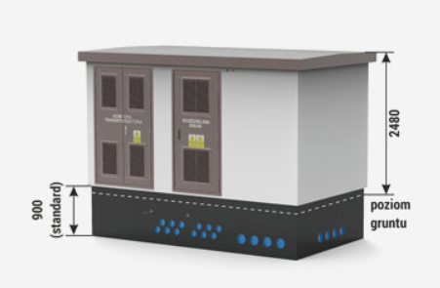

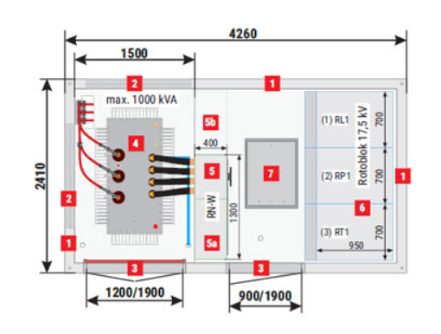

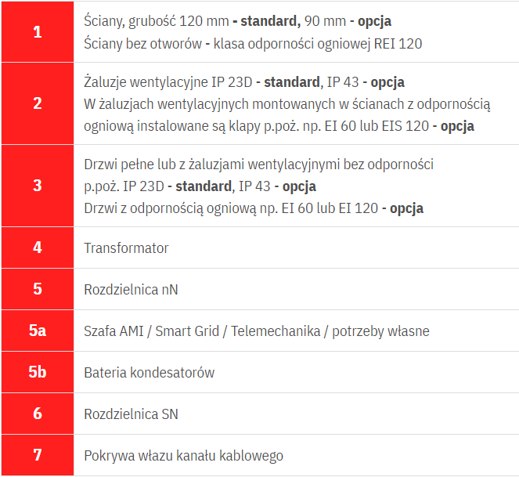

Pola rozdzielnicy SN oraz nn wybraliśmy takie jak preferowane i uwzględnione na powyższej grafice tzn. typu Rotoblok 17,5 dla rozdzielnicy SN oraz RN-W dla rodzielnicy nn.

Rozdzielnica SN:

Poprawność doboru została sprawdzona pod względem napięcia nominalnego sieci oraz częstotliwości, które są równe. Oprócz tego sprawdzone zostały również warunki na prąd znamionowy ciągły, prąd znamionowy krótkotrwały wytrzymywany i szczytowy wytrzymywany.

$$I_{Nr}≥I_{r}$$

$$I_{Nk}''≥I_{k}''$$

$$i_{pN}≥i_{p}$$

Dla punktu T1:

$$1250A≥18,91A$$

$$16kA≥4,751kA$$

$$40kA≥6,890kA$$

Dla punktu TC4:

$$1250A≥6,93A$$

$$16kA≥0,927kA$$

$$40kA≥1,353kA$$

Pole linii zasilającej:

Pole pomiarowe:

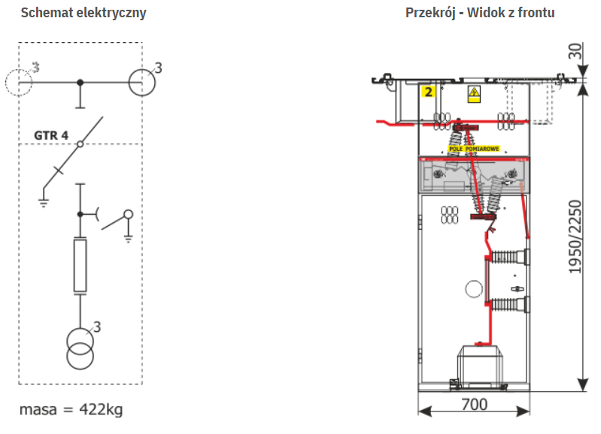

Pole transformatorowe:

Rozdzielnica nn:

W tym przypadku podobnie jak i w poprzednim poprawność doboru została sprawdzona pod względem napięcia łączeniowego, które zgadza się z naszym. Oprócz tego sprawdzone zostały również warunki na prąd znamionowy ciągły, prąd znamionowy krótkotrwały wytrzymywany i szczytowy wytrzymywany.

$$I_{Nr}≥I_{r}$$

$$I_{Nk}''≥I_{k}''$$

$$i_{pN}≥i_{p}$$

Dla punktu T1:

$$1250A≥709,3A$$

$$35kA≥101,8kA$$

$$77kA≥144,9kA$$

Dla punktu TC4:

$$1250A≥259,8A$$

$$35kA≥34,8,kA$$

$$77kA≥50,7kA$$

Jak można zauważyć dla punktu T1 warunki nie zostały spełnione dlatego zamieniliśmy w tym przypadku rozdzielnie nn na typu ZR-W tej samej firmy.

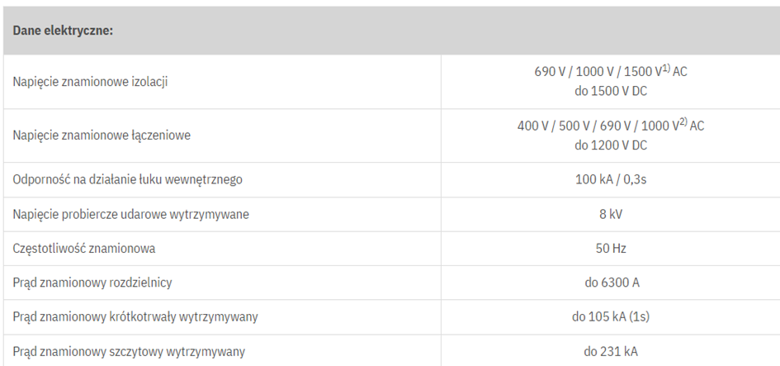

Sprawdziliśmy te same warunki dla nowo dobranej rozdzielnicy i okazała się ona poprawna.

Dla punktu T1:

$$6300A≥709,3A$$

$$105kA≥101,8kA$$

$$231kA≥144,9kA$$

## **Zaproponowanie rozwiązanie komory transformatora i jego połączenia z rozdzielnicami**

## **Dobranie aparatury rozdzielczej i zabezpieczeniowej w wybranych dwóch stacjach sieci**

**Punkt TC4:**

W tym punkcie został dobrany *transformator olejowy 100 kVA 15,75/0,42kV firmy Mingch.*

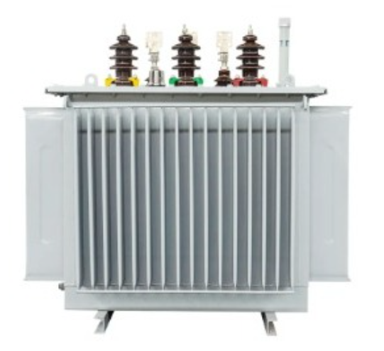

Została dobrana następująca aparatura rozdzielcza oraz urządzenia zabezpieczające:

**Po stronie niskiego napięcia:**

*Wyłącznik – Mitsubishi Electric NF1000-SEW 3P*

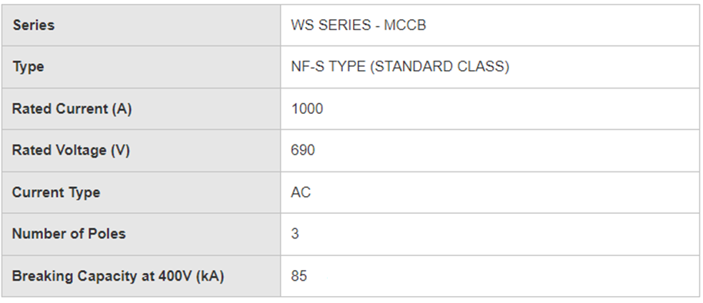

Został on sprawdzony ze względu na następujące warunki:

$$U_{Nwyłącznika}≥U_{Nsieci}$$

$$690V≥400V$$

$$I_{Nk}''≥I_{k}''$$

$$85kA≥34,8kA$$

*Przekładnik prądowy – Abcelektro MBS 300/5 A*

Dobrany tak aby prąd po stronie wysokiej był wyższy od Ir.

*Przekładnik napięciowy – Astat TT20 400√3/100√3*

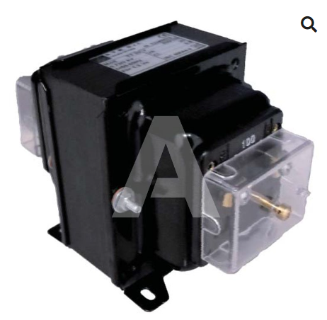

Dobrany tak aby napięcie po stronie wysokiej przekładnika zgadzało się z napięciem transformatora po stronie, na której jest montowany.

*Bezpiecznik – ETI POLAM KOMBI- NH2/WT-2 gG 400A/500V*

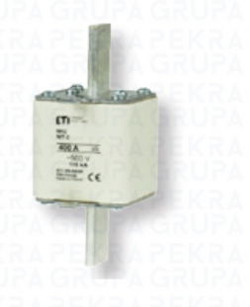

Dobrany tak aby jego znamionowe napięcie było wyższe od napięcia po stronie transformatora, na której jest montowana oraz aby w nie za dużym stopniu przekraczała płynący po danej stronie prąd.

$$400A>259,8A$$

**Po stronie wysokiego napięcia:**

*Wyłącznik – Schneider Electric LF3*

Z powyższej tabelki wybraliśmy model pod napięcie znamionowe 17,5kV tak aby było wyższe   
od napięcia po stronie transformatora, na której jest podłączany dany wyłącznik. Sprawdziliśmy również warunki na prąd znamionowy ciągły, wyłączalny zwarciowy i szczytowy wytrzymywalny.

$$I_{Nr}≥I_{r}$$

$$I_{Nk}''≥I_{k}''$$

$$i_{pN}≥i_{p}$$

Dla punktu TC4:

$$3150A≥6,92A$$

$$50kA≥0,973kA$$

$$125kA≥1,352kA$$

*Przekładnik prądowy – Astat ATB 20-3B*

W powyższej tabelce widzimy, iż prąd znamionowy pierwotny, według którego dobieramy przekładnik, jest podany jako zakres, w którym zawiera się wartość prądu po stronie transformatora, na której jest montowany dany przekładnik.

*Przekładnik napięciowy – ABB UMZ 24*

Z powyższej tabelki z opcji dostępnych dla modelu UMZ 24 wybraliśmy tę pod znamionowy poziom izolacji 24kV oraz do zakresu napięć znamionowych 15kV.

*Bezpiecznik – SIBA 6,3A*

Bezpiecznik nie posiadał zdjęcia poglądowego. W powyższej tabeli widzimy, napięcie strony transformatora, na którą podłączany jest bezpiecznik mieści się w zakresie. Prąd znamionowy   
jest minimalnie niższy od prądu na danej stronie transformatora jednak wartość wyłączalna   
jest wystarczająco wyższa.

**Punkt T1:**

Dla danego punktu dobrany został transformator suchy żywiczny EG 630kVA 15.75/0.42kV firmy EGsystem.

Aparatura rozdzielcza oraz urządzenia zabezpieczające zostały dobrane w dużej mierze takie jak do punktu TC4. Z wyjątkiem poniżej wymienionych różnic po stronie nn.

*Bezpiecznik – EFEN 800A 500V*

Został on dopasowany w taki sposób aby wartość prądu w miarę możliwości odpowiadała wartości   
po danej stronie transformatora oraz aby jego napięcie znamionowe było większe lub równe napięciu po danej stronie transformatora.

*Przekładnik prądowy - Selec SPCT 1000/5A*

Został on dopasowany w taki sposób, aby jego wartość prądu znamionowego po stronie pierwotnej była niewiele wyższa od występującego na danej stronie transformatora prądu.

$$1000A≥709,3A$$